UNIVERSIDADE FEDERAL DO AMAZONAS

DISCIPLINA: LABORATÓRIO DE SISTEMA DE CONTROLE

ENSAIO 10: ESTABILIDADE DOMÍNIO DA FREQÜÊNCIA – BODE E NYQUIST

EQUIPE: Geórgio Sá Colares – 20410215
Fabrício dos Santos de Oliveira – 20310075
Kenny Vinente dos Santos - 20410034

OBJETIVOS:
- Analisar um sistema no domínio da freqüência.
- Estudo de estabilidade com diagrama de Bode.

Formulação do Problema:
Investigar o comportamento transitório do filtro ativo passa-baixa de 2ª ordem Butterworth. Os modelos de estado e a função de transferências são dados abaixo.

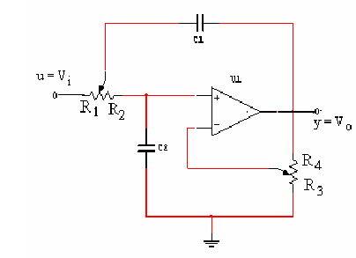
Potenciômetro P1 = 100K, Potenciômetro P2 = 10K, C1 = C2 = 250nF

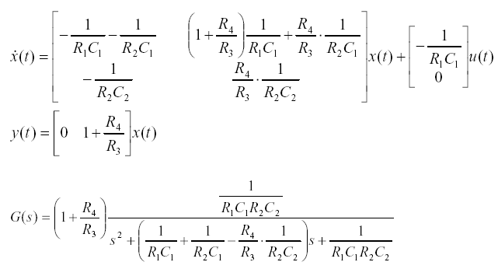

1ª) Considere que no filtro acima K=R4/R3 e P1 é ajustado de modo que R1=R2=50KΩ.

- Simule para uma entrada degrau unitário para os valores K dados da tabela e determine os demais valores da tabela.

K | ω_{p} | M_{p} | Ganho DC
0,5 | 0 | 0.6752 | 0.6752
1,0 | 0 | 2.0241 | 2.0241
2,0 | 17.0730 | 9.9843 | 2.8802
2,5 | ~30 | 2.2586*10⁵⁰ | 0.6752*10⁵⁰

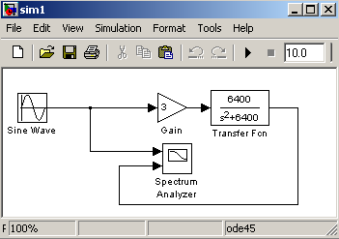

Conclusões: como o programa (spectrum alalyzer) utiliza pouca faixa de freqüências, o gráfico deixa a desejar em alguns aspectos, principalmente quando o valor de ζ fica cada vez menor, próximo de zero.

b) Analisar a estabilidade do sistema.

a) Com diagrama de Bode:
y(t)

C(s)

G(s)
-
r(t)
e(t)
u(t)

ω_{φ} | MG (dB) | ω_{g} | MF
80.2253 | 6.1131 | não corta | ∞

R:

>> N=-80*[1 0]

N =

-80 0

>> D=[1 160 6400]

D =

1 160 6400

>> G=tf(N,D)

Transfer function:
-80 s
------------------
s^2 + 160 s + 6400

>> bode(G)

>> margin(G)

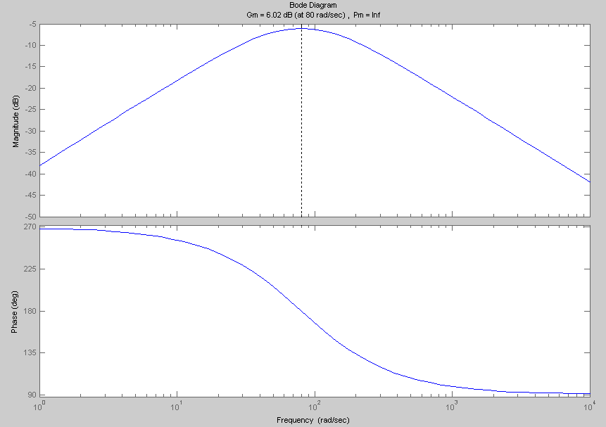

Conclusão: estável para K < 6 dB.
Se desejamos saber o ganho exato, efetuamos a transformação de decibéis. Assim K = 10^(6/20) ≈ 2.

- Com diagrama de Nyquist:

>> nyquist(G)

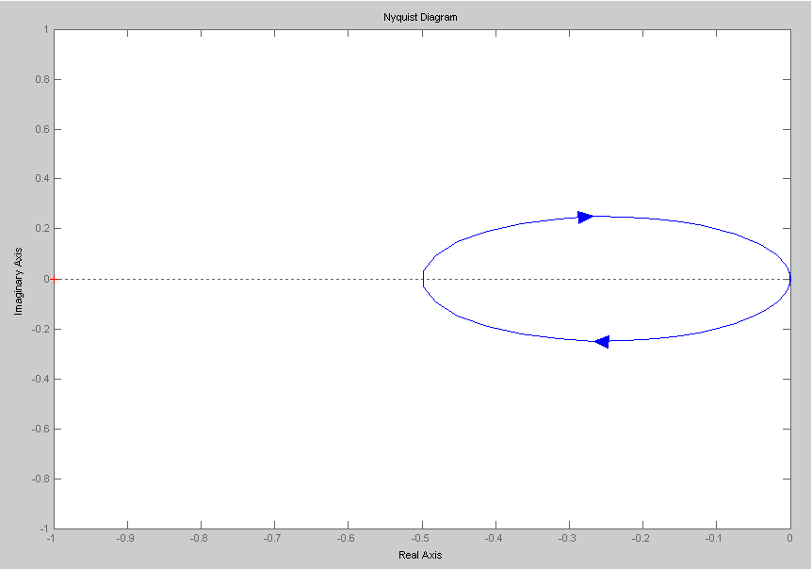

Para 0 < K < 2, o sistema é estável em malha aberta.
Para K > 2, o sistema é instável em malha fechada.

2ª) G=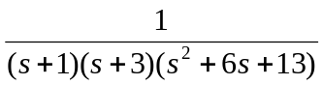

Analisar estabilidade através de Bode e Nyquist.

- Gráfico de Bode:

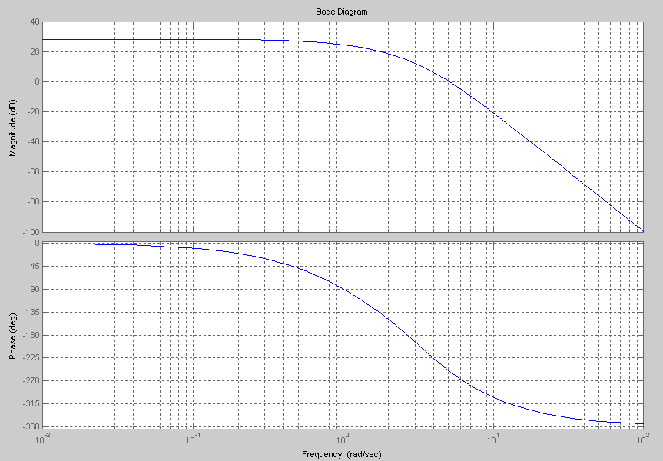

ω_{φ} | MG (dB) | ω_{g} | MF
2.7 | -13.7 | 5.1 | -72

Conclusão: o sistema é estável em malha aberta, porém como a margem de fase apresentou um valor negativo, o sistema é instável em malha fechada.
Se K = -13.68 dB, o gráfico de módulo intercepta exatamente o ponto 1. (Módulo 1, fase 180º).
O sistema é estável para 0≤K <-13.68 dB. Em valor absoluto, K = -0.2.

- Gráfico de Nyquist

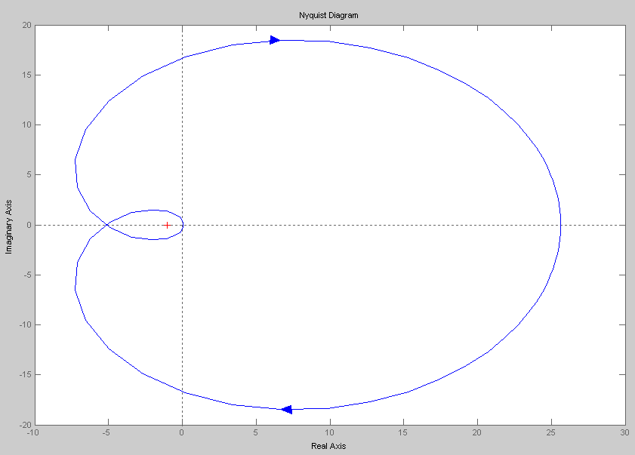

Conclusão: o sistema é estável em malha aberta.
O sistema em malha fechada é instável para K = 1. O ponto -1 está circundado 2 vezes.
O limite de estabilidade é dado por K = 0,19.
Para 0 < K < 0,19 , o sistema é estável em malha fechada.
Para K > 0,19 , o sistema possui 2 pólos instáveis.

